Тема: «Дипломные работы учащихся на декоративно-прикладном отделении,направление «Народные росписи»

Дипломная работа-это кропотливый труд каждого учащегося,который проходит,последний,завершающий этап в освоении выбранной технике, передающий свои умения и приобретённые навыки те,которые он получал на занятиях в выбранном им отделении.
Цель:Научить учащихся профессионально расписывать подарочную продукцию,в технике хохломы «Липецкие узоры»
Учащиеся выбирают тему для своей дипломной работы, исходя из своих интересов и увлечений,подбирают необходимую литературу и другой соответствующий материал. Затем обработав выбранную продукцию,при этом строго соблюдается техника безопасности при работе с красками и лаком,составляют более содержательную композицию на наборах чайного сервиза,хлебницы и на разделочных досках,
аккуратно выполняют процесс-лужение-покрытие изделия (продукции) бронзовым порошком.
Сначала изделие приобретает загадочный цвет-"золота",а затем появляются яркий цветовой плавный и резкий переход фона,добавляются в композициях сказочно-красивые птицы с шикарными,раскидистыми крыльями. А теперь я предлагаю вам посмотреть что же получилось у моих дипломников.
Дипломная работа Корнеевой Наталии.
Тема: "Роспись набора для торта" техника росписи хохломы "Липецкие узоры"
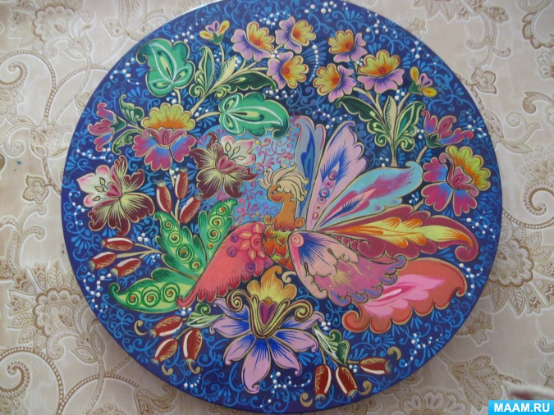
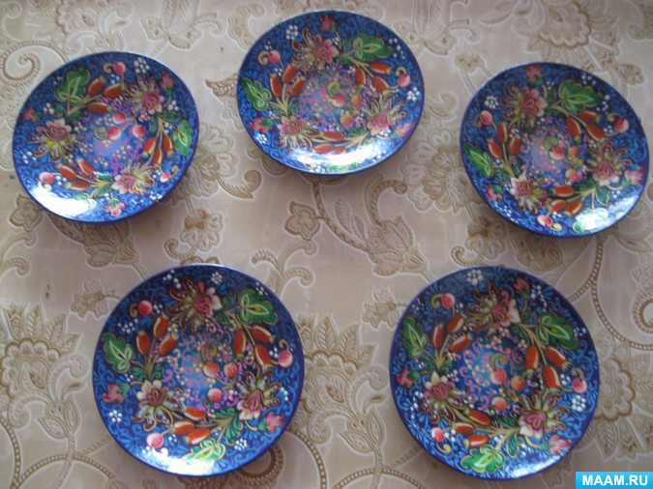
Защита дипломной работы.
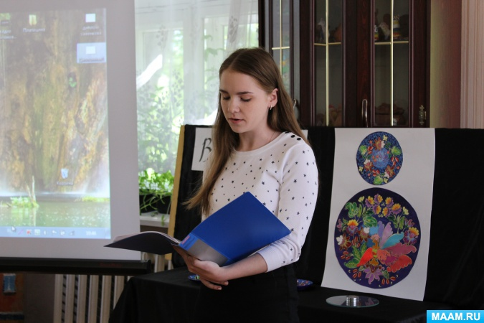

Дипломная работа Ивушкина Ивана
Тема: "Роспись декоративной хлебницы" техника росписи "Липецкие узоры".
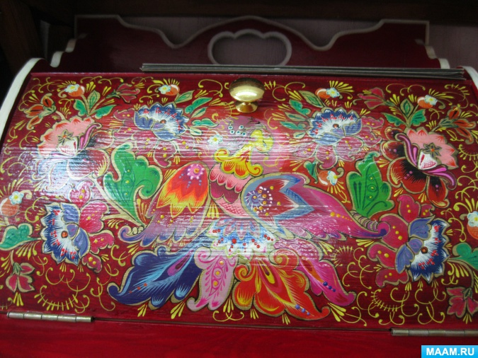
Защита дипломной работы.
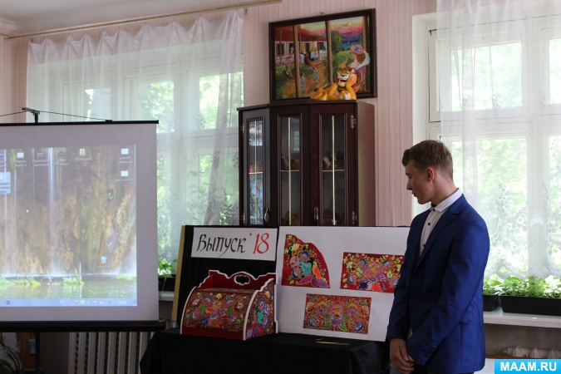

Дипломная работа Голевой Анастасии
Тема "Роспись чайного сервиза" техника росписи хохломы "Липецкие узоры"
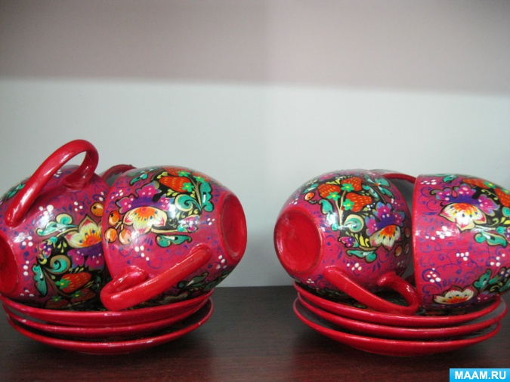
Защита дипломной работы.
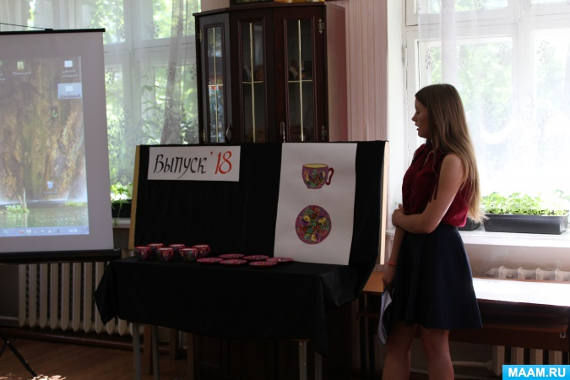

Дипломная работа Перепечина Александра
Тема: "Роспись набора разделочных досок"техника росписи хохломы "Липецкие узоры".
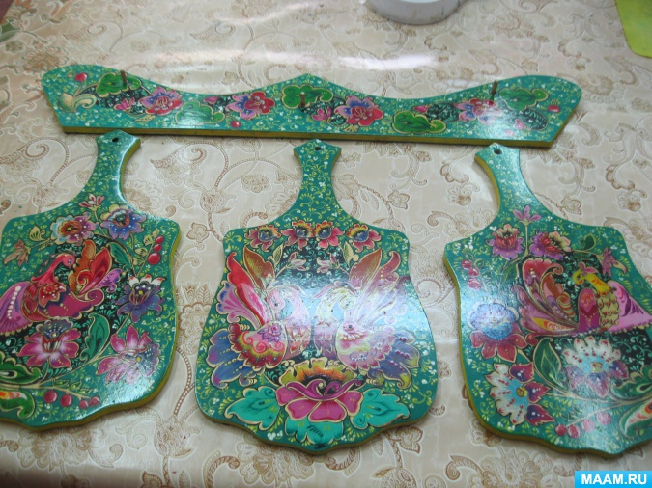
Защита дипломной работы.


